Handleiding YouTube

Opgesteld door: lectoren volwassenonderwijs Kisp

Filmen met flipcamera’s

Bij de flipcamera’s en gewone camera’s zit standaard een uitgewerkte handleiding, een statief en een usb-kaartje. Opladen van de camera en filmpjes op de pc zetten, gebeurt via de ingebouwde USB-stick.

Beelden uploaden op YouTube

Wanneer je hebt gefilmd, moet je dit filmpje van de camera op je computer kopiëren en opslaan onder bibliotheken-video’s. Dit videobestand zal je moeten uploaden op YouTube om het filmpje te bewerken (o.a. bij te snijden zodat je enkel het gewenste deel van de opname kunt bezorgen aan je stagebegeleider van cvo Kisp). Om van alle mogelijkheden van YouTube gebruik te kunnen gebruiken, heb je best een gmail-account. Mocht je dit nog niet hebben, lees je hier hoe je dit gratis kan aanmaken.
Ga naar www.gmail.com en klik op ‘nieuwe account maken’, rechtsboven op je scherm (zie figuur 1). Tip: je schrijft best je gebruikersnaam, paswoord en het gmailadres dat je gekozen hebt ergens anders op (vb. in je agenda).
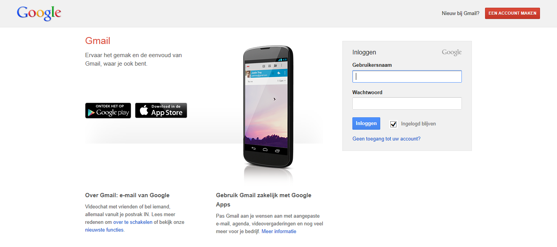
Figuur 1 Een gmailaccount aanmaken
Nu je een gmailaccount hebt, kan je inloggen en filmpjes posten op je persoonlijke pagina op YouTube. Surf naar www.YouTube.com en log in (rechtsboven). Je komt op je persoonlijke pagina terecht door rechts boven naast het YouTube icoontje te klikken en te kiezen voor ‘mijn kanaal’.
Je kan deze persoonlijke ruimte naar wens opmaken met een foto, een achtergrondbanner, edm. Deze persoonlijke ruimte creëert nieuwe mogelijkheden, onder andere het uploaden van eigen filmpjes die op je pc staan, het abonneren op kanalen, enz. Zo kan je via het internet altijd aan je persoonlijk beeldmateriaal.
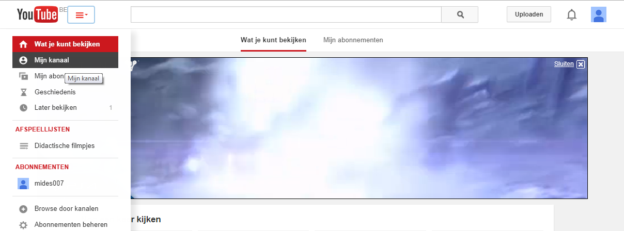
Figuur 2 Je eigen ruimte op YouTube en filmpje uploaden
Je kan het filmfragment van je computer op YouTube uploaden (bovenaan het scherm) of via www.YouTube.com/upload.
Stel eerst de privacysettings voor het filmpje in op ‘verborgen’. Je moet dit aanpassen want deze staan automatisch op ‘openbaar’. Je kiest voor verborgen, om te voorkomen dat iedereen je filmpjes kan googlen in YouTube en kan bekijken. Op die manier kan het filmpje enkel bekeken worden wanneer jij de rechtstreekse link naar het filmpje bezorgt. Klik op de grote pijl van uploaden en zoek bij bibliotheek-video naar het filmpfragment. Om filmfragmenten up te loaden die langer zijn dan 15 minuten klik je eerst onderaan op ‘Verhoog je limiet’. Je vult je gsm-nummer in en je krijgt meteen een sms met de verificatiecode die je vervolgens intypt. Dit is gratis en dit hoef je slechts één keer te doen.
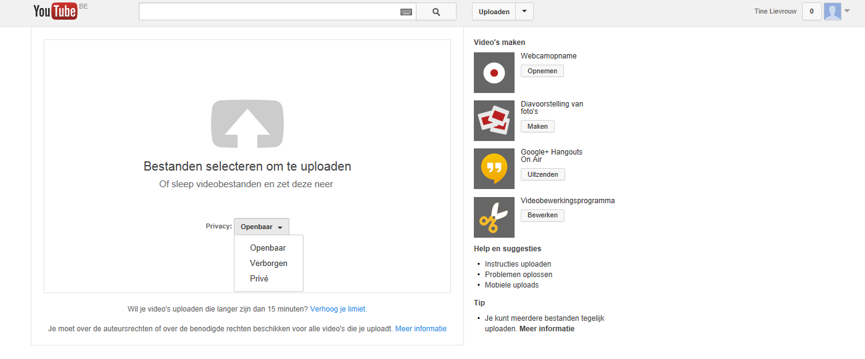
Figuur 3 Privacysettings voor je upload van het filmpje instellen

Figuur 4 Titel en beschrijving invullen

De video is geüpload? Vergeet niet te klikken op ‘gereed’.
Ga nu terug naar je persoonlijke pagina (linksboven naast het YouTube-icoontje). Alle video’s die je hebt opgeladen op YouTube worden verzameld onder jouw kanaal – video’s (zie figuur 5).
Figuur 5 Verzamelen van geüploade filmpjes op je persoonlijke pagina

Bewerken van je filmfragment met YouTube

Naast Movie Maker (en diverse andere programma’s), kan je ook YouTube zelf gebruiken om filmpjes te bewerken. Het knippen en eventueel bewerken van een filmfragment kan je met behulp van een ‘editor’ op YouTube doen.
Je logt in op je YouTube-account en gaat naar het filmfragment dat je in de voorgaande stap hebt opgeladen. Wanneer je hierop klikt, zal je automatisch onderaan het filmpje enkele icoontjes zien.
Figuur 6 Bewerken van je filmfragment
Je krijgt nu een aantal bewerkingsmogelijkheden:
- instellingen en informatie (privacy aanpassen, beschrijving toevoegen)
- verbeteringen (vooral visuele effecten en je kan er ook knippen in de video)
- audio (muziek toevoegen al dan niet met originele audio erbij, je kan kiezen uit 150.000 tracks)
- aantekeningen toevoegen (bijvoorbeeld in tekstballonnen)
- ondertitels toevoegen (vanuit een bestaand bestand met de ondertitels of erbij typen)
Je kan ook vlot via www.YouTube.com/editor het filmfragment bewerken.
Knippen
Er zijn 2 manieren om naar YouTube-Editor te gaan zodat je in je filmfragment kan knippen.
- Ofwel klik je op ‘verbeteringen’ (zoals in figuur 6 aangegeven). Je klikt op het schaartje, icoon voor ‘knippen’. Dan verschijnt een balk met tijdslijn onder het filmpje. Je kan het filmpje ‘splitsen’. Een fragment van 3 minuten kan je bijvoorbeeld opsplitsen in 3 fragmenten van 1 minuut. Daarna kan je op de balk een deeltje (bijvoorbeeld de 2de minuut) selecteren en deleten.
Vergeet niet om nadien op te slaan.
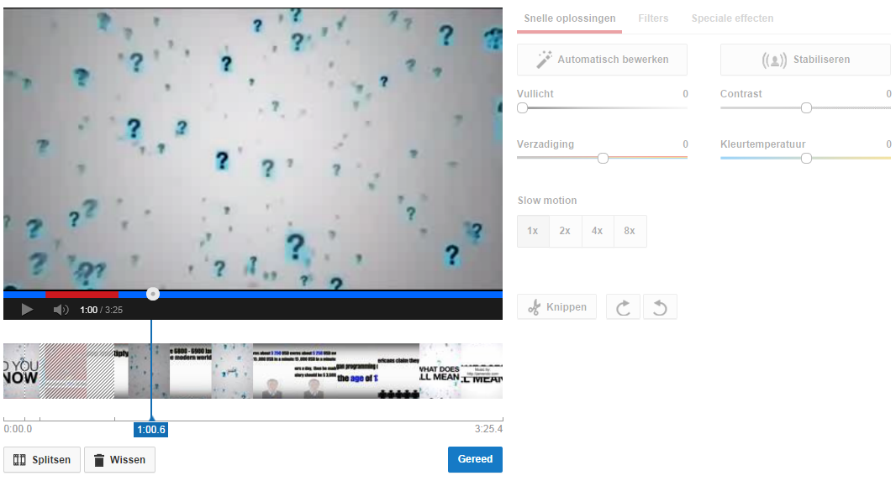
Figuur 7 Bijsnijden via ‘verbeteringen’

- Ofwel surf je naar www.YouTube.com/editor. Nu kan je knippen (vb. bepaalde fragmenten eruit selecteren en terug aan elkaar lassen), overgangen tussen verschillende fragmenten inlassen, muziek toevoegen, foto’s toevoegen, tekst toevoegen (vb. generiek), edm.
Rechts op het scherm zie je nu alle video’s staan die je reeds uploadde op YouTube.
Maak een ‘nieuw project’ aan en benoem het filmpje dat je zal bewerken, bewaren en doorsturen naar je stagebegeleider van cvo Kisp. In de screenshot (zie figuur 8) bijvoorbeeld kozen we voor de titel ‘forgot my phone’.
Figuur 8 Bewerking starten in YouTube editor
Vervolgens sleep je de video die je wil bewerken naar de balk onderaan (naast het camera-icoontje).
Figuur 9 Video selecteren
In de printscreen hierboven (figuur 9) zie je een schaartje staan. Klik hierop en je kan de video splitsen op het aangeduide moment. Nadien kan je een afgesplitst videostukje verwijderen door op het kruisje rechtsboven te klikken.
Figuur 10 Video knippen en delen verwijderen
Misschien vind je het lastig om de video op het juiste moment bij te splitsen. Door te scrollen kan je de tijdsbalk vergroten zodat je duidelijker op de gewenste seconde kan splitsen.
Bekijk ook zeker eerst een aantal tutorials of online handleidingen via YouTube (typ: tutorial editor YouTube in YouTube in), vb. http://www.YouTube.com/watch?v=KxzRSiVcV7s
Er zijn echter nog veel andere mogelijkheden om het beeldmateriaal te bewerken. Zo kan je bestaande video’s aan elkaar plakken, al dan niet verknipt zoals je dat wenst of een montage van foto’s maken met daar een muziekje onder (leuke presentatie van je werk, portfolio, uitstap, ...). Hiervoor bestaan ook nog andere programma’s zoals moviemaker, final cut, edm. die je uiteraard ook mag gebruiken om je filmfragment te bewerken.

Fragment delen met anderen

Wanneer je video klaar is, klik je op publiceren. Je video komt dan op YouTube terecht. Je kan nu de privacy-instellingen opnieuw aanpassen (verborgen).

Fragment archiveren of downloaden

Om verschillende filmpjes georganiseerd bij te houden, kan je werken met afspeellijsten. Dit zijn lijsten waaronder je je filmpjes ordent.
Klik onder het filmpje op ‘toevoegen aan’ en geef een naam aan de afspeellijst. De privacy zet je opnieuw op ‘verborgen’. Nogmaals, geen enkel filmmateriaal mag verspreid worden aan derden, op risico van een sanctie.

Figuur 12 Fragment toevoegen aan je afspeellijst
Wanneer je nu naar je afspeellijst gaat zal je het filmpje dat je toevoegde daar opnieuw kunnen bekijken.

Figuur 13 Fragment met feedback herbekijken vanuit je afspeellijst

Hoe je een filmpje van YouTube kan downloaden op je persoonlijke computer, lees je hier.
Figuur 14 Downloaden van een filmpje
Zoals je in bovenstaande screenshot (figuur 14) ziet, heb je steeds een unieke URL van het filmpje (blauwe markering). Kopieer deze link. Er zijn verschillende gratis programma’s om een filmpje van YouTube te downloaden (vb. www.clipconverter.cc). We bespreken de http://YouTubedownload.altervista.org/. Het kan dat je dit eerst moet installeren op je computer. Dit staat echter meestal geïnstalleerd onderaan bij de startknop (typ ‘YTD’ – zie figuur ).
Figuur 15 YouTubedownloader
Open de YouTubedownloader, kopieer de link en klik op ‘uitvoeren’ onderaan. Dit kan enige momenten duren. Sla op je computer op (‘opslaan in’) in een map naar keuze (best op bibliotheek – video) en klik vervolgens rechts onderaan op downloaden.
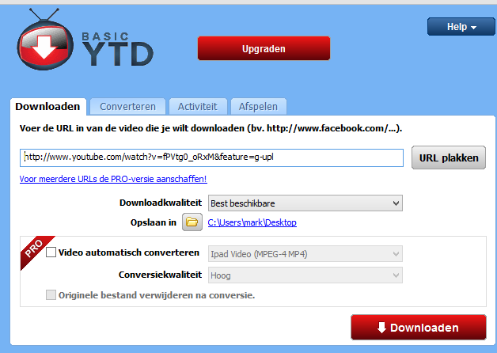
Figuur 16 URL kopiëren in YouTube downloader
Tip: een filmpje downloaden op je computer is handig voor als je beeldfragmenten tijdens de lessen wenst te gebruiken. Je bent dan namelijk niet afhankelijk van de internetsnelheid van je stageschool.

